Łóżko Bella
Miejsce do spania to jedno z najważniejszych elementów wyposażenia każdego domu i serce sypialni. Sprawdź, dlaczego łóżko Bella to idealny wybór dla tych, którzy cenią sobie wygodę i elegancję.

Łóżko Bella
Sypialnia pełni szczególną rolę w każdym mieszaniu, będąc miejscem relaksu i odpoczynku. Warto zatem postawić na połączenie wyjątkowej elegancji maksymalnego komfortu, jaki oferuje łóżko Bella. Sprawdź dlaczego.
Stylowy design i najwyższa wygoda
Na pełnowartościowy odpoczynek składa się wiele czynników, wśród których komfort zajmuje kluczowe miejsce. Wygodny materac, dobrej jakości tkaniny i mocna konstrukcja to podstawa udanego snu, który przekłada się na aktywności fizyczne w ciągu dnia, dobre samopoczucie, a przede wszystkim zdrowie. Łóżko Bella dostępne w ofercie naszego sklepu odpowiada wszystkim tym cechom, będąc jednocześnie doskonałym przykładem najlepszego designu. Elegancka forma, tapicerowany zagłówek z delikatnym przepikowaniem oraz opływowy kształt to jego znaki rozpoznawcze.

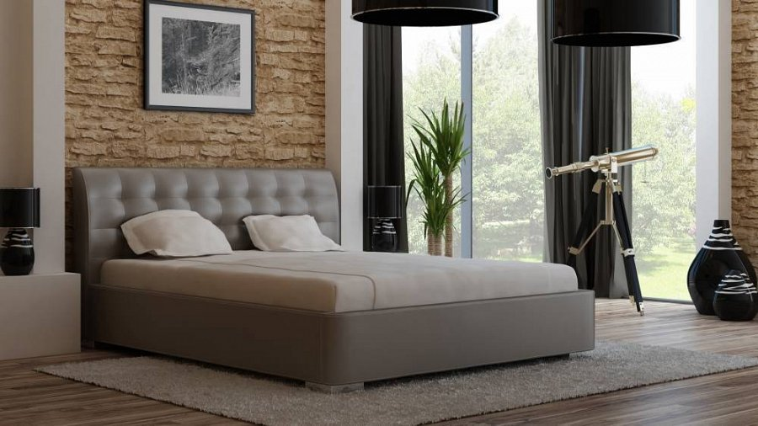
Eleganckie i stylowe łóżko Bella
Wyjątkowy mebel, jakim jest łóżko Bella nie bez powodu nosi nazwę oznaczające piękno. Wyjątkowo eleganckie, o harmonijnych kształtach i unikalnym wzornictwie. Charakteryzuje się profilowanym wezgłowiem oraz ramą złożoną z trzech części, która zapewnia stabilność i trwałość konstrukcji. Tapicerowana powierzchnia zagłówka zdobiona jest ręcznie wykonanym pikowaniem, które nadaje mu ekskluzywnego charakteru. Rewelacyjnie dopełni aranżację sypialni utrzymanych w klasycznym stylu, nadając jej szlachetnego charakteru. Zapraszamy na nasza stronę internetową lub do odwiedzin w punkcie stacjonarnym w Warszawie. Łóżko Bella to zaledwie jedno z wielu pięknych okazów mebli wypoczynkowych najwyższej jakości, które dostępne są w naszym asortymencie.

